Белорусско-Российский университет принял участие в Четвертой Китайской международной выставке импорта

Белорусско-Российский университет 5-10 ноября 2021 в г. Шанхай принял участие в разделе научно-технических и инновационных разработок на Четвертой Китайской международной выставке импорта. Раздел представлен в заочном формате, разработки демонстрировались в виде интерактивного информационного киоска на трех языках (китайском, английском и русском) с контактными данными всех разработчиков.
Университет представил на международной выставке следующие разработки:
1. Информационно-рекламная система «Электронный гид» (разработчики – канд. физ.-мат. наук, доц. Трухачев Ф.М., Авдеев А.М.);
2. Электронные системы управления и диагностирования гидромеханических передач мобильных машин (разработчик д-р техн. наук, проф. Тарасик В.П.);
3. Устройства измерения сил в шкворне седельного автопоезда для автоматических систем управления и диагностики (разработчики – д-р техн. наук, проф. Сазонов И.С., д-р техн. наук, проф. Ким В.А., Бочкарев Г.В.);
4. Дисковый тормозной механизм с механическим приводом (разработчики – д-р техн. наук, проф. Сазонов И.С., канд. техн. наук, доц. Мельников А.С., д-р техн. наук, проф. Ким В.А.).

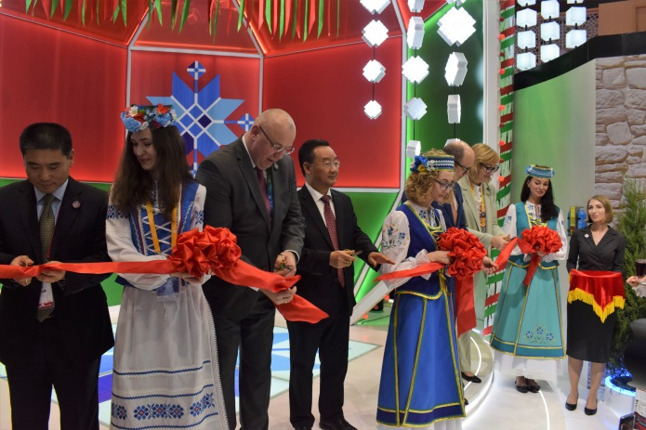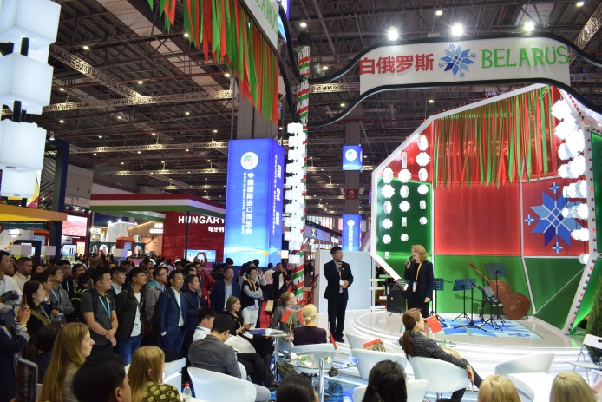

Справочно. Китайская международная выставка импорта проводится с 2017 года. В 2021 году выставка прошла в гибридном формате, с физическими павильонами и онлайн-платформой. Организаторы выставки: Министерство коммерции КНР и Народное правительство Шанхая. Экспозиция Министерства образования Республики Беларусь организована Белорусской торгово-промышленной палатой. Выставочный оператор – выставочное предприятие «Белинтерэкспо» БелТПП. В церемонии открытия традиционно приняли участие главы государств и члены правительств многих стран.

